**Obec Rybitví**

**Zastupitelstvo obce**

**Obecně závazná vyhláška,  
Požární řád obce Rybitví**

Zastupitelstvo obce Rybitví se na svém zasedání konaném dne 12. 9. 2022 usneslo vydat na základě § 29 odst. 1 písm. o) bod 1 zákona č. 133/1985 Sb., o požární ochraně, ve znění pozdějších předpisů (dále jen „zákon o požární ochraně“), a v souladu s § 10 písm. d) a § 84 odst. 2 písm. h) zákona č. 128/2000 Sb., o obcích (obecní zřízení), ve znění pozdějších předpisů, tuto obecně závaznou vyhlášku (dále jen „vyhláška“):

**Čl. 1  
Úvodní ustanovení**

(1) Tato vyhláška upravuje organizaci a zásady zabezpečení požární ochrany v obci.

(2) Při zabezpečování požární ochrany spolupracuje obec zejména s hasičským záchranným sborem kraje, občanskými sdruženími a obecně prospěšnými společnostmi působícími na úseku požární ochrany.

**Čl. 2  
Vymezení činnosti osob pověřených zabezpečováním požární ochrany   
v obci**

(1) Za zabezpečení požární ochrany v rozsahu působnosti obce odpovídá obec Rybitví, která plní v samostatné a přenesené působnosti povinnosti, vyplývající z předpisů o požární ochraně.

(2) Ochrana životů, zdraví a majetku občanů před požáry, živelními pohromami a jinými mimořádnými událostmi v katastru obce je smluvně zajištěna jednotkou sboru dobrovolných hasičů města Lázně Bohdaneč (dále jen “SDH“) podle čl. 5 této obecně závazné vyhlášky.

(3) K zabezpečení úkolů podle odstavce 1 obec Rybitví pověřuje zastupitelstvo projednáváním stavu požární ochrany v obci minimálně jednou ročně a vždy po závažných mimořádných událostech majících vztah k požární ochraně obce.

**Čl. 3  
Podmínky požární bezpečnosti při činnostech a v objektech se zvýšeným nebezpečím vzniku požáru se zřetelem na místní podmínky**

(1) Podmínky zabezpečení požární ochrany v době zvýšeného nebezpečí vzniku požáru stanoví Pardubický kraj svým nařízením.

(2) Obec Rybitví stanoví se zřetelem na místní poměry podmínky požární bezpečnosti při činnostech, době a v objektech se zvýšeným nebezpečím vzniku požáru:

1. za činnosti, při kterých hrozí nebezpečí vzniku požáru, se podle místních podmínek považují všechny práce, při kterých je používán otevřený oheň, svařování, používání pyrotechnických zábavných prostředku, skladování technických plynů a manipulace s nimi, skladování a čerpání PHM, a dále práce, při kterých vzniká a usazuje se hořlavý prach,
2. za objekty se zvýšeným nebezpečím vzniku požáru se podle místních podmínek považují všechny objekty, ve kterých byla provozovaná činnost začleněna do kategorie se zvýšeným požárním nebezpečím nebo vysokým požárním nebezpečím podle příslušného předpisu. Provozovatel nebo majitel takového objektu je povinen v takovémto objektu zajistit požární bezpečnost v souladu   
   s platnými předpisy o požární ochraně. Zabezpečení požární ochrany v budovách zvláštního významu se řídí podmínkami stanovenými příslušnými právními předpisy

(3) Pořadatel akcí v obci, kterých se zúčastňuje větší počet osob, je povinen při své činnosti plnit podmínky dané zvláštními předpisy (zákon č. 133/1985 Sb., o požární ochraně, ve znění pozdějších předpisů a vyhláška č. 246/2001 Sb., o požární prevenci).

**Čl. 4  
Způsob nepřetržitého zabezpečení požární ochrany**

(1) Přijetí ohlášení o požáru, živelní pohromy či jiné mimořádné události v katastru obce je zabezpečeno systémem ohlašoven požáru, uvedených v čl. 7.

(2) Ochrana životů, zdraví a majetku občanů před požáry, živelními pohromami a jinými mimořádnými událostmi v katastru obce je zabezpečena jednotkami požární ochrany, uvedenými v čl. 2.

**Čl. 5  
Jednotky sboru dobrovolných hasičů obce, kategorie, početní stav a vybavení**

Obec má smluvně zajištěnou jednotku sboru dobrovolných hasičů města Lázně Bohdaneč kategorie JPO III/1.

**Čl. 6  
Přehled o zdrojích vody pro hašení požárů a podmínky jejich trvalé použitelnosti. Stanovení dalších zdrojů vody pro hašení požárů a podmínky pro zajištění jejich trvalé použitelnosti**

Obec Rybitví stanovuje následující zdroje vody pro hašení požárů a další zdroje požární vody, které musí svou kapacitou, umístěním a vybavením umožnit účinný požární zásah:

umělé - hydrantová síť - příloha č. 1

**Čl. 7  
Způsoby ohlášení požáru**

Požár se ohlašuje telefonním spojením na následující čísla:

1. 150 - operační středisko HZS
2. 112 - evropské číslo tísňového volání
3. 774 625 802 - starosta obce
4. 724 186 754 - místostarosta obce

**Čl. 8  
Způsob vyhlášení požárního poplachu**

Vyhlášení požárního poplachu v obci se provádí:

slovním hlášením místního rozhlasu

**Čl. 9  
Seznam sil a prostředků jednotek požární ochrany**

Seznam sil a prostředků jednotek požární ochrany podle výpisu z požárního poplachového plánu Pardubického kraje je uveden v příloze č. 2.

**Čl. 10  
Závěrečná ustanovení**

(1) Zrušuje se obecně závazná vyhláška č. 1/2014, Požární řád obce Rybitví,  
ze dne 15. 9. 2014.

(2) Tato vyhláška nabývá účinnosti 1. 1. 2023.

................................... ..........................................

Ing. Petr Lupínek, v. r. Bc. Eva Šmeralová, v. r.  
místostarosta starosta

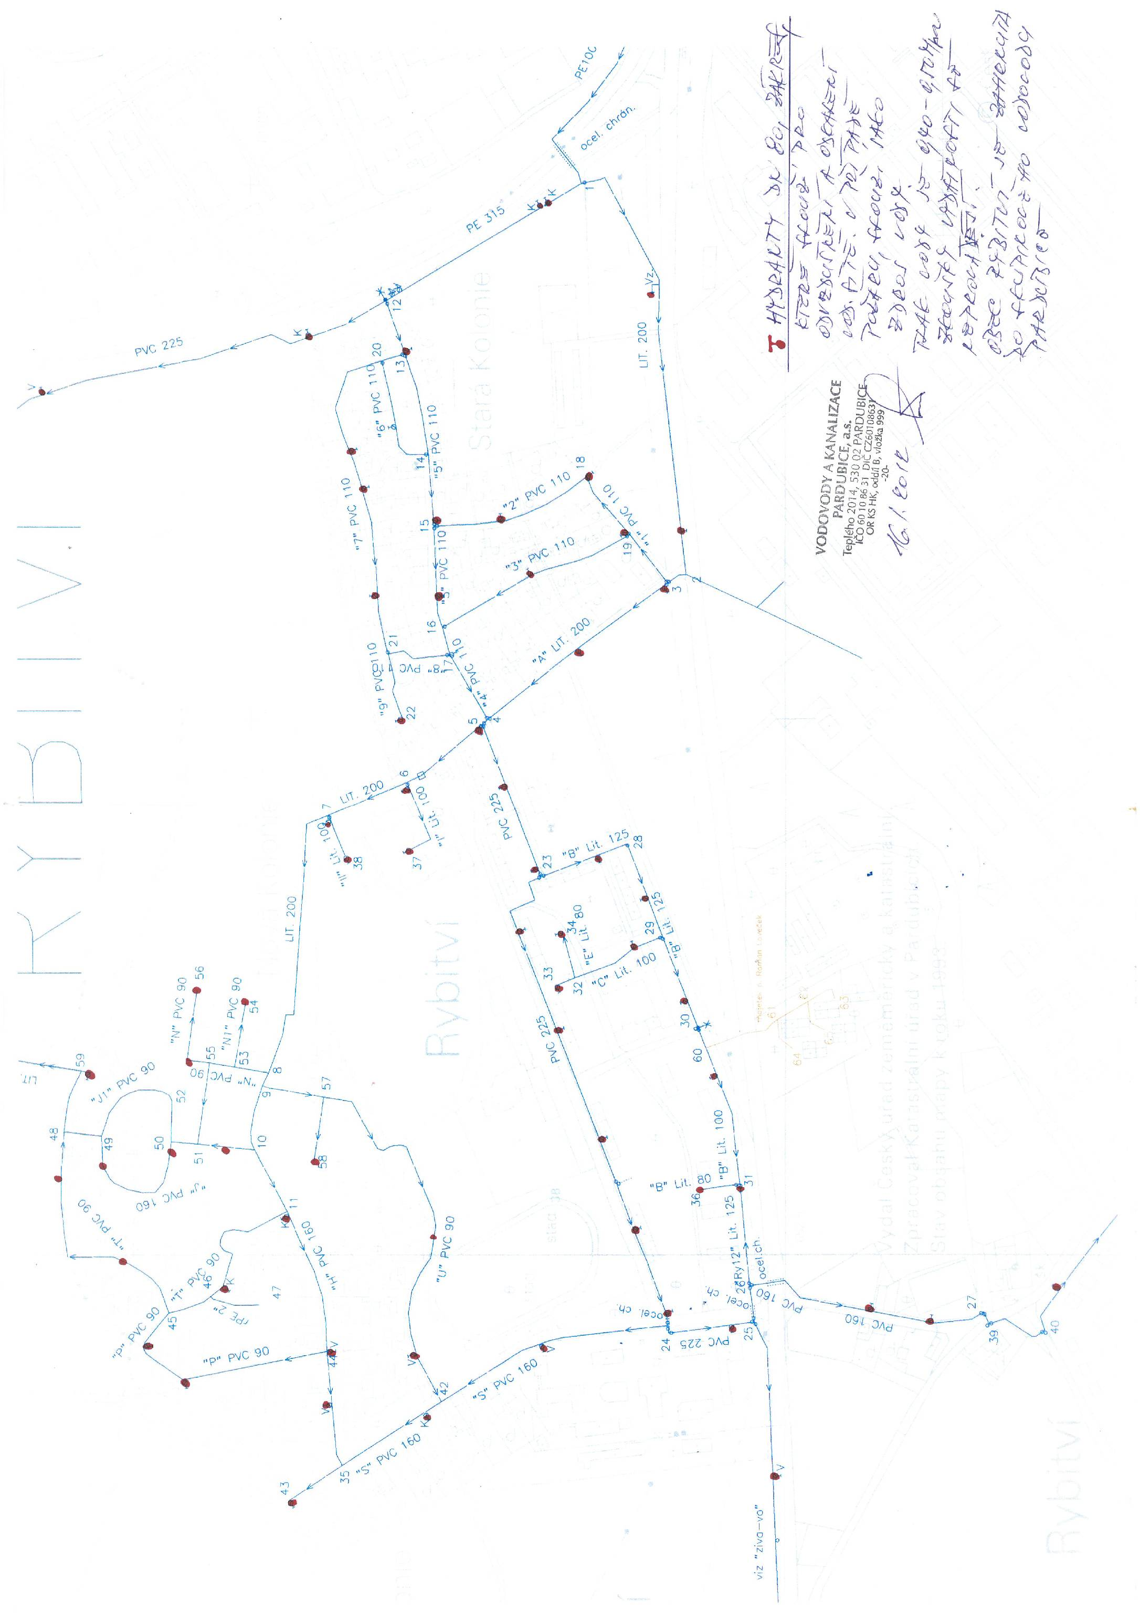

**Příloha č. 2**

**Seznam sil a prostředků jednotek požární ochrany  
Podle požárního poplachového plánu kraje**

**Poplachový plán obce**

**Okres: Pardubice**

**Obec: Rybitví**

1 – Stanice Pardubice 532010 JPO I

2 – Lázně Bohdaneč 532100 JPO III/1

3 – Srch 532234 JPO III/1